Муниципальное бюджетное общеобразовательное учреждение
«Средняя общеобразовательная школа № 2 г. Чадан»
668111 Республика Тыва г. Чадан ул. Ленина, 57 тел/факс 8-39434- 2-12-86
tyva_school_150@mail.ru

Отчёт о реализации индивидуально-профилактической работы наставниками с несовершеннолетними, состоящих на учете школы за 2020-21 и сентябрь 2021-22 уч.гг.

№  п/п | Наименование мероприятий | Сроки исполнения | Исполнитель | Результаты исполнения
1 | Профилактические беседы с несовершеннолетним по предупреждению неправомерных действий | В течение учебного года | Педагоги-мужчины наставники | Проведены беседы
2 | Контроль над посещаемостью занятий несовершеннолетних | В течение учебного года | Педагоги-мужчины наставники | Запрос социальным педагогам проводится регулярно по посещению занятий учащихся состоящих на учете ВШУ
3 | Вовлечение несовершеннолетних в систему дополнительного образования (кружки, спортивные секции) | В течение учебного года | Педагоги-мужчины наставники | активное участие
4 | Посещение несовершеннолетних по месту жительства | По мере необходимости | Педагоги-мужчины наставники | Дома посещены в праздничные дни
5 | Вовлечение в мероприятия школы, города и кожууна | В течение года | Педагоги-мужчины наставники | Активное участие
5 | Организация летнего отдыха и трудоустройства несовершеннолетних состоящих на учете ВШУ | Июнь-август | Педагоги-мужчины наставники | Проведены беседы с воспитателями пришкольного лагеря «Дружба» по охвату учащихся состоящих на учете ВШУ
Заключение о реализации программы индивидуальной профилактической работы: Продолжить индивидуально-профилактическую работу с несовершеннолетним до стойкой положительной динамики.

Приложение: Педагоги-мужчины на профилактической беседе с учащимися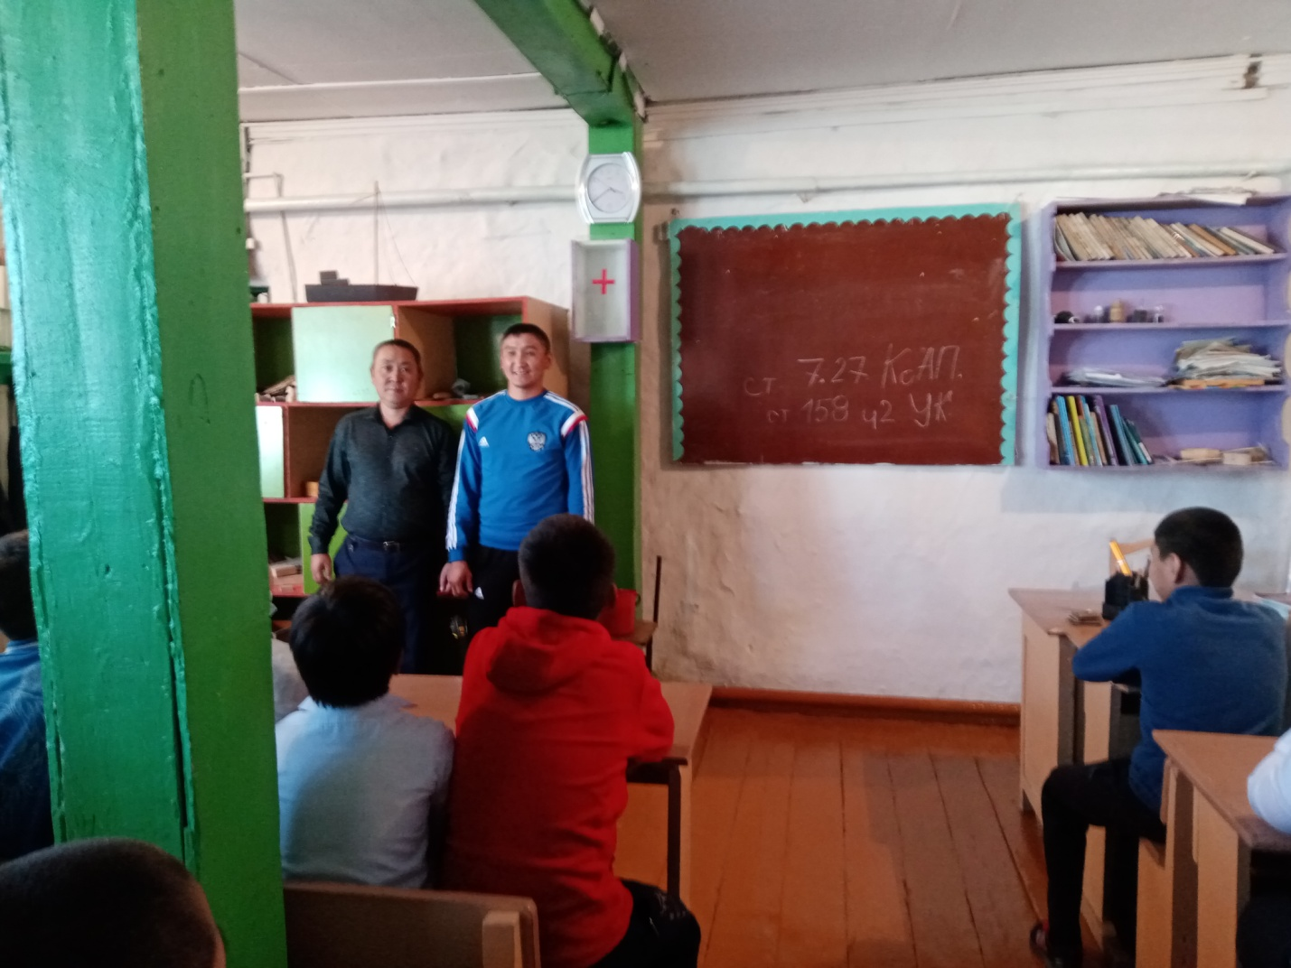
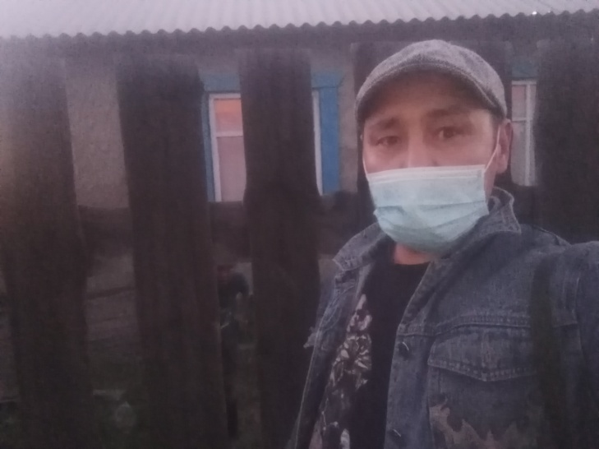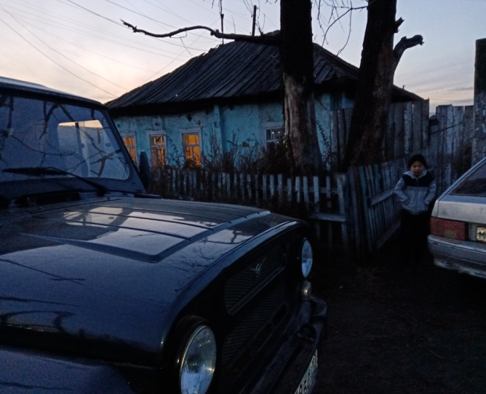
Рейд по домам учащихся состоящих на учете ВШУ педагогами-наставниками
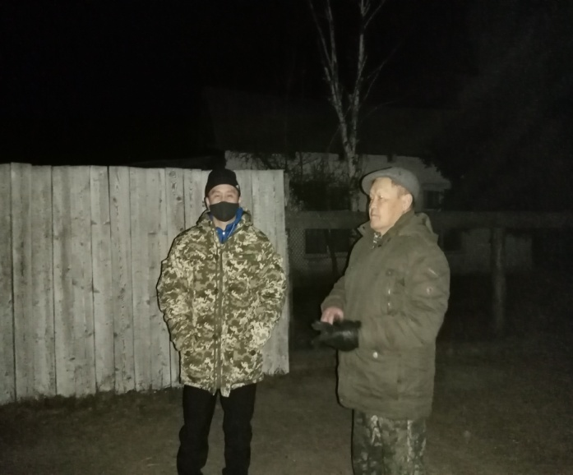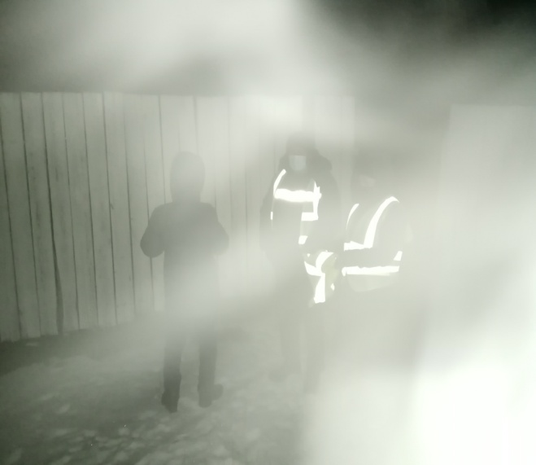
Работа по вовлечению в мероприятия города
